Sezioni di un cubo- rette e piani nello spazio. Verifica
- Rispondi ai seguenti quesiti, a partire dalla figura qui sotto.
- Quali sono le rette sghembe ad AB? …………………………………………………………..
- Quali sono le rette parallele ad AB? …………………………………………………………..
- Quali sono le rette parallele al piano α? ……………………………………………………….
- Quali sono le rette secanti il piano α? ……………………………………………………….
- Colora in grigio e indica con la lettera β il piano parallelo ad α.
- Le rette EF ed AB sono complanari?
Sì, perché ……………………………………………………………………………………….
No, perché ………………………………………………………………………………………
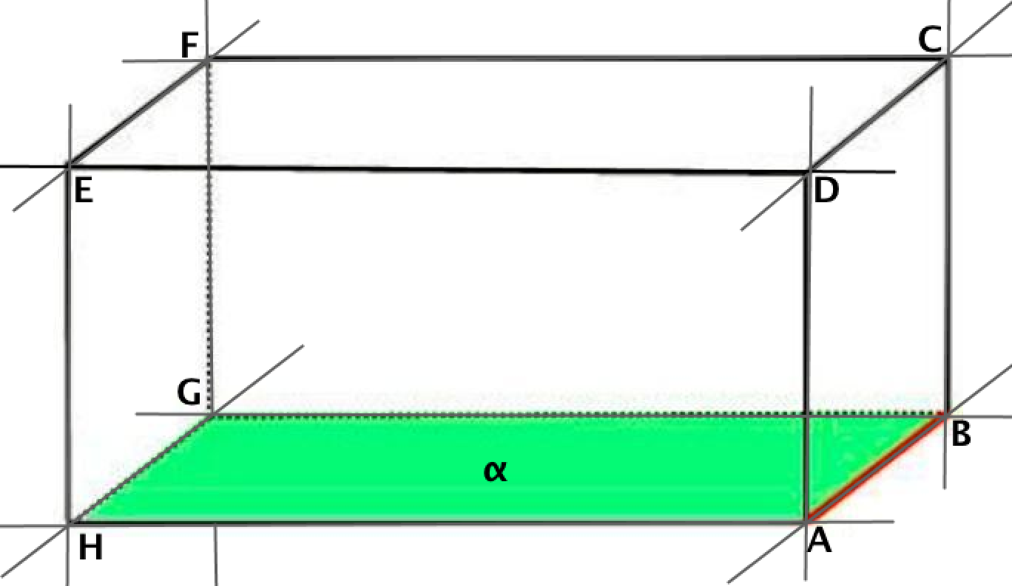

- Scegli la risposta corretta ai seguenti quesiti:
- Nello spazio due rette che non hanno punti in comune:
A. Sono sempre sghembe B. Sono sempre parallele
C. Non sono mai complanari D. Se sono complanari, sono parallele

- Nello spazio una retta r ed un punto P, esterno alla retta, individuano
A. Due piani B. Un solo piano
C. Infiniti piani D. Nessun piano

- La seguente affermazione è vera nel piano: ‘data una retta r e un punto P, esterno alla retta, si trova una sola retta che passa per P ed è parallela ad r’
L’affermazione è vera anche nello spazio?
No, perché ……………………………………………………………………………………….
Sì, perché ……………………………………………………………………………………….

- Se sezioni un cubo con un piano perpendicolare ad una diagonale - come in figura - ottieni triangoli equilateri. Quale condizione è necessaria per ottenere un triangolo equilatero il cui lato abbia la stessa lunghezza dello spigolo del cubo?  ………………………………………………………….  ……………………………………………………......... | 